**МІНІСТЕРСТВО ОСВІТИ І НАУКИ УКРАЇНИ**

*Українська академія друкарства*

*Кафедра комп’ютерних наук та інформаційних технологій*

***Звіт до лабораторної роботи №5***

*«Комп'ютерна Графіка»*

*Виконав:*

*Сіховський Орест*

*кн-21*

***Виконання***

*Приклад 5.1*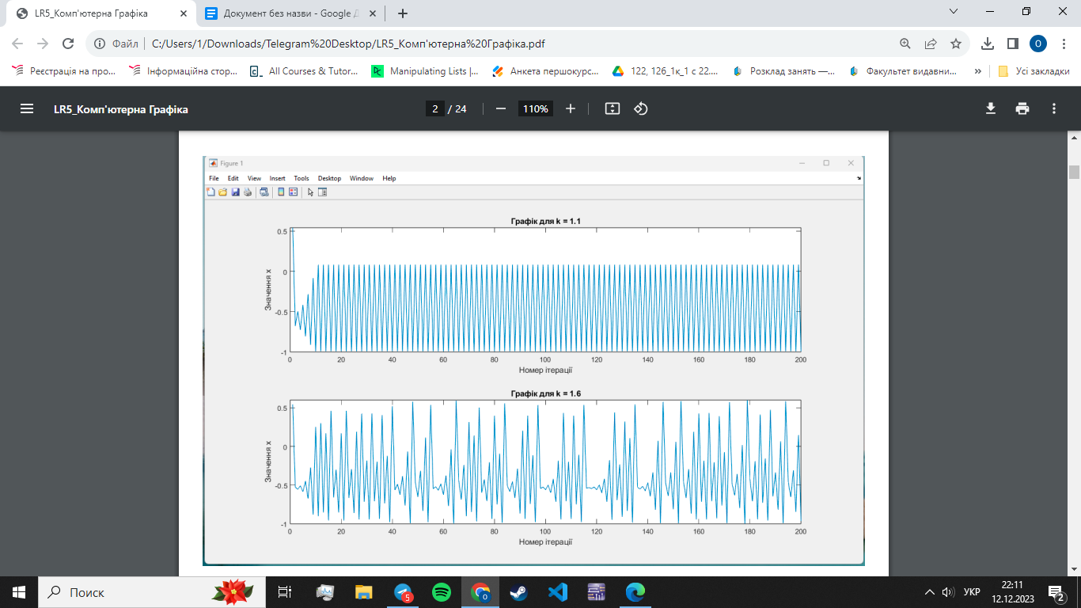

*Приклад 5.2*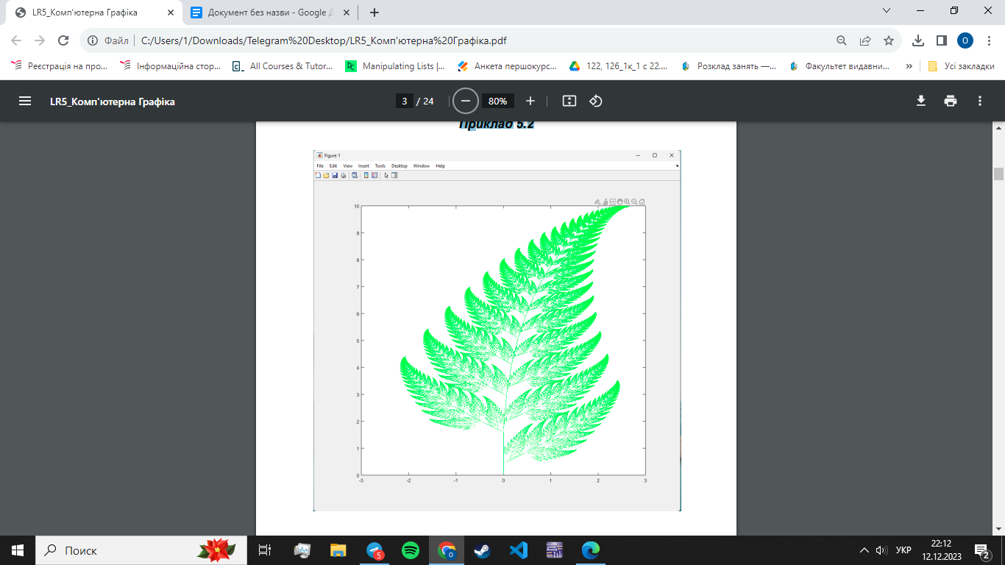

*Приклад 5.3*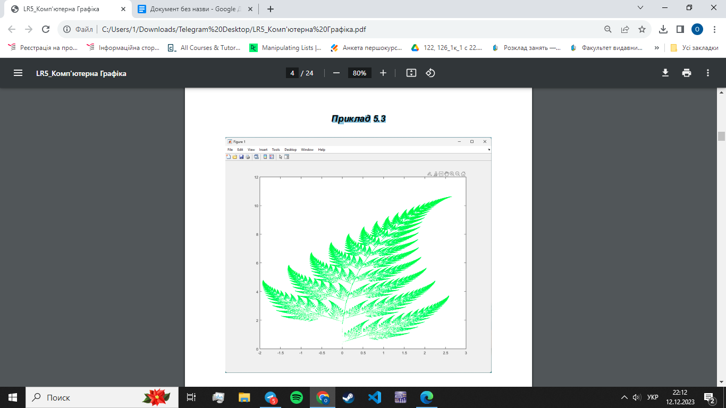

*Приклад 5.4*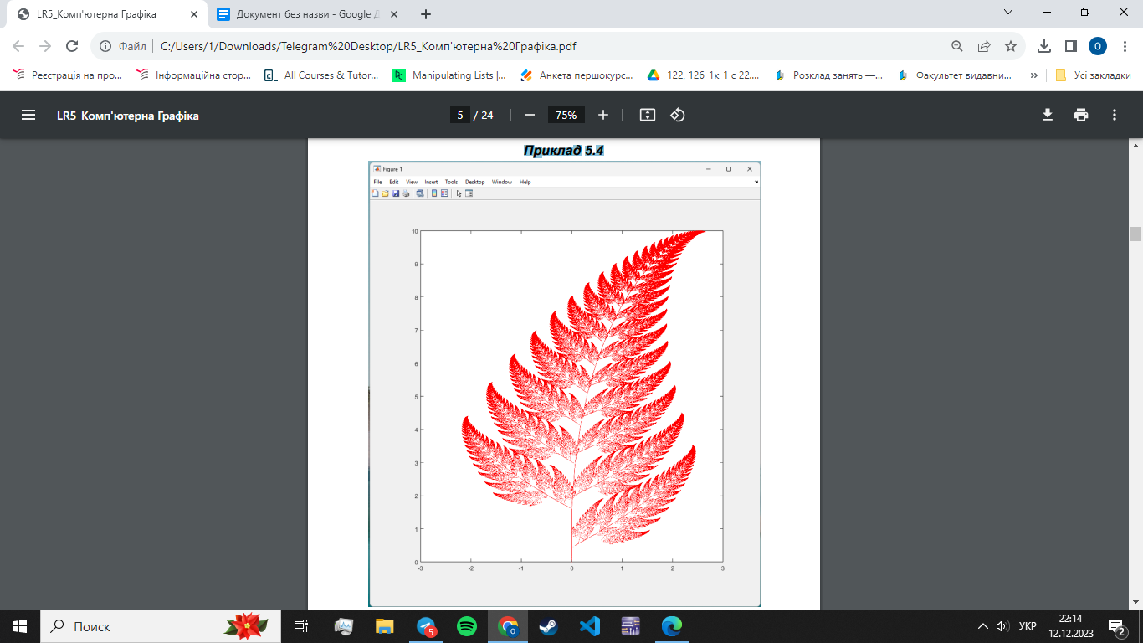

*Приклад 5.5*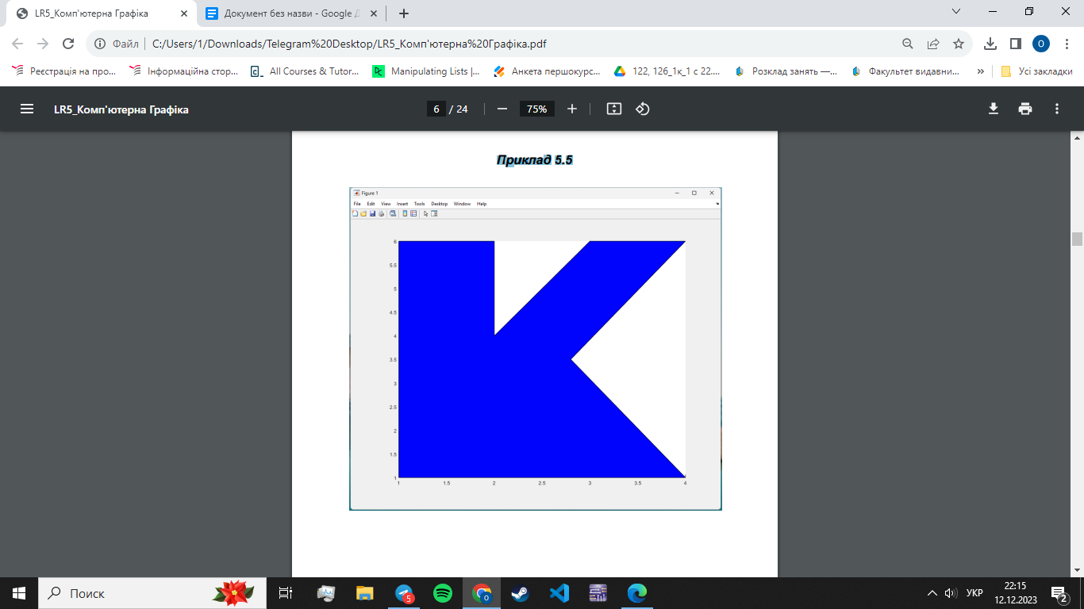

*Приклад 5.6*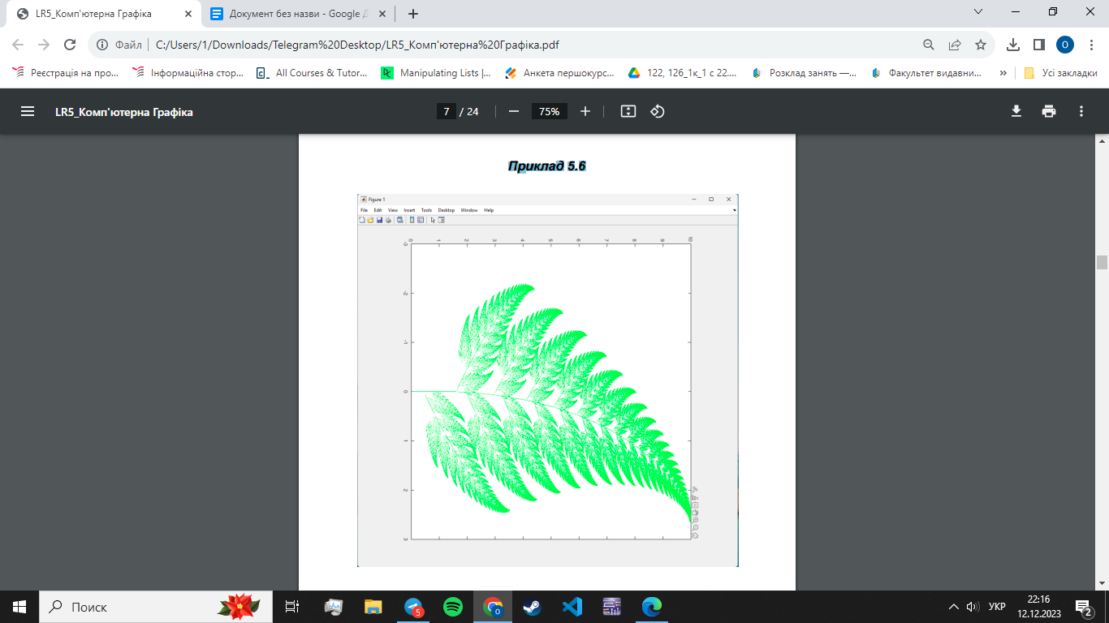

*Приклад 5.7*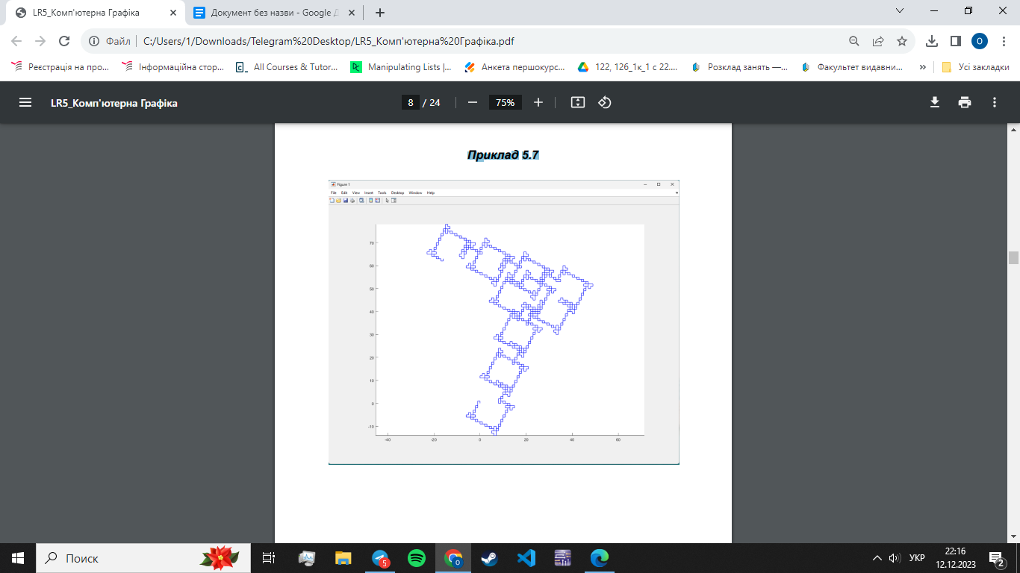

*Приклад 5.8*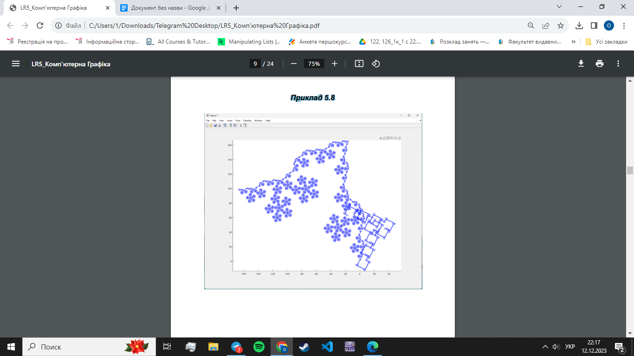

*Приклад 5.9*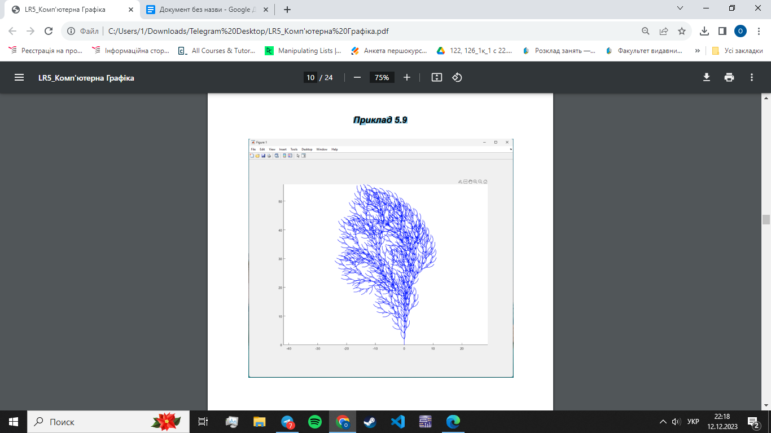

*Приклад 5.10*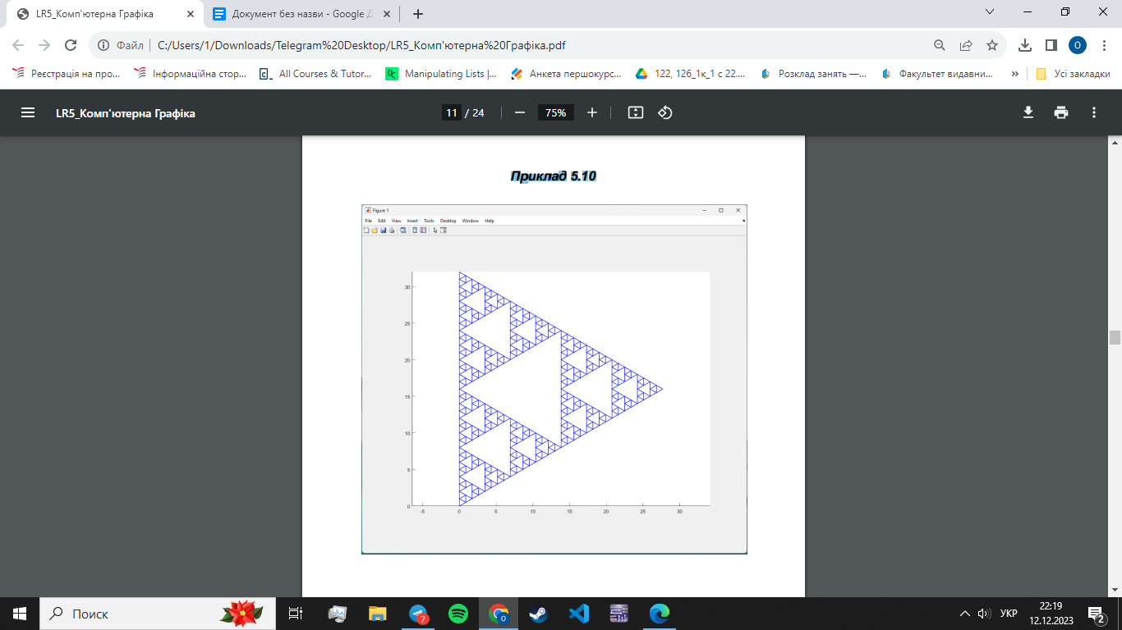

*Приклад 5.11*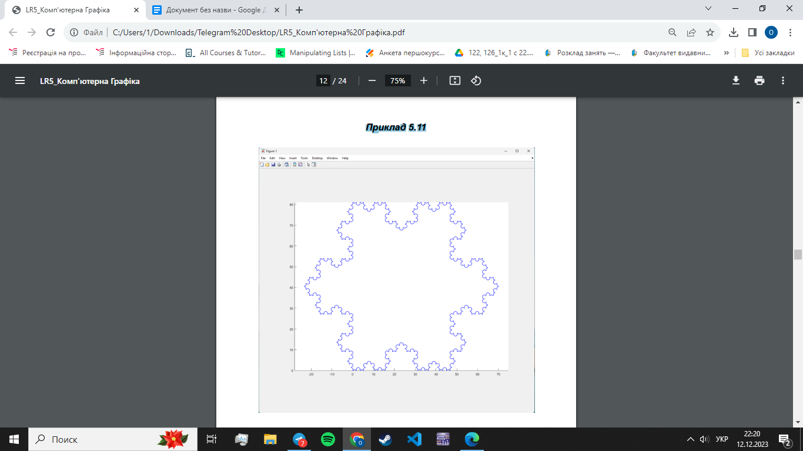

*Приклад 5.12*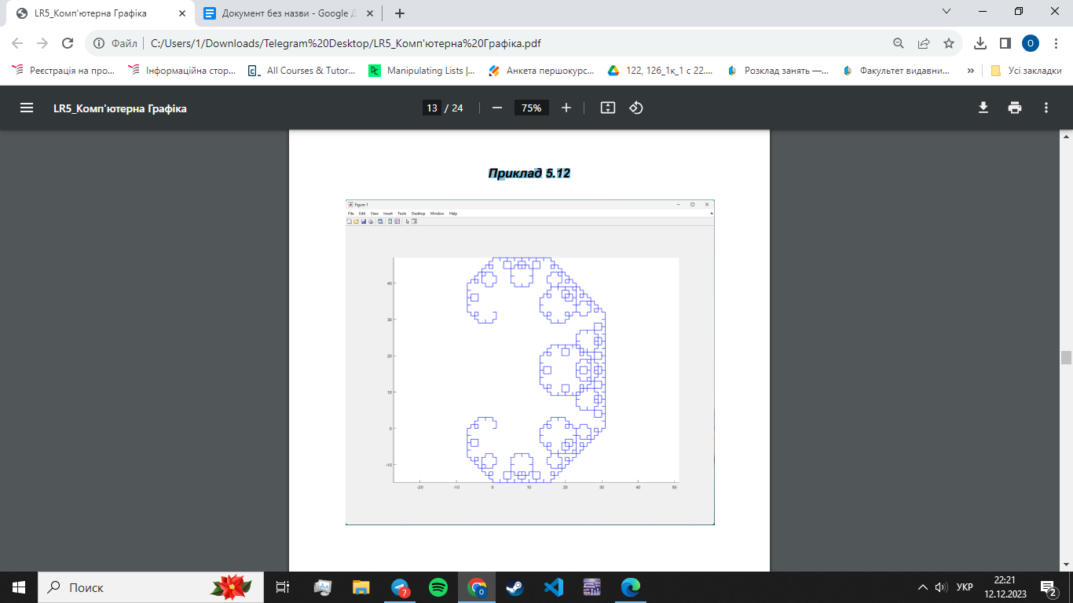

*Приклад 5.13*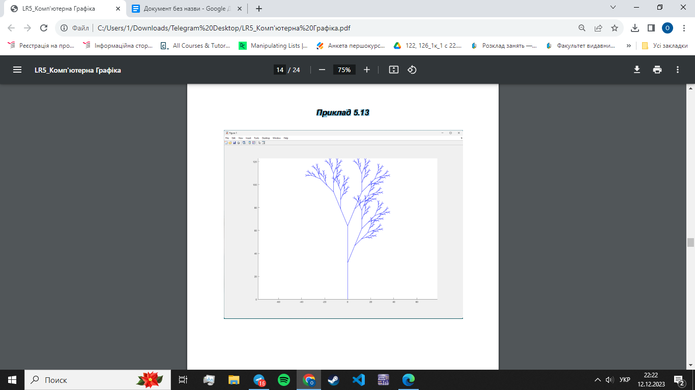

*Приклад 5.14*

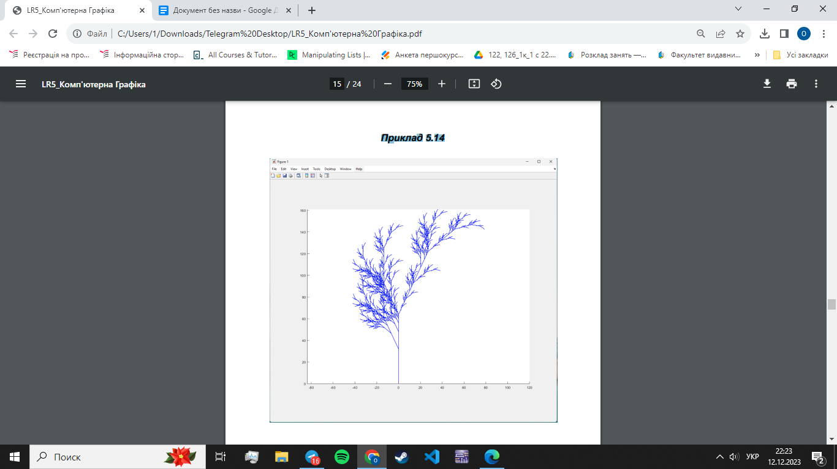

*Приклад 5.15*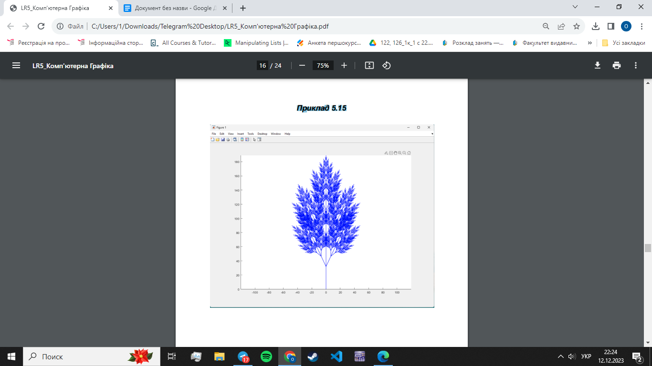

*Приклад 5.16*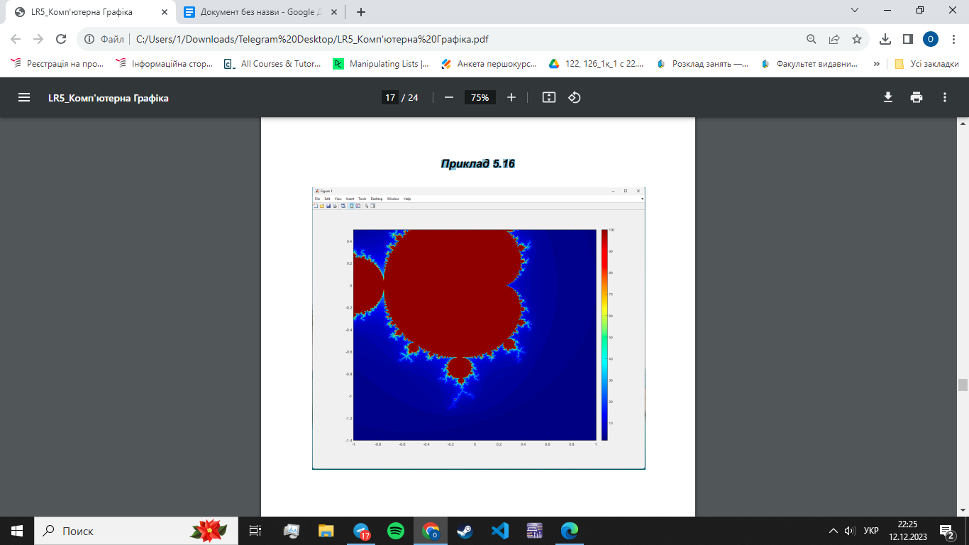

*Приклад 5.17*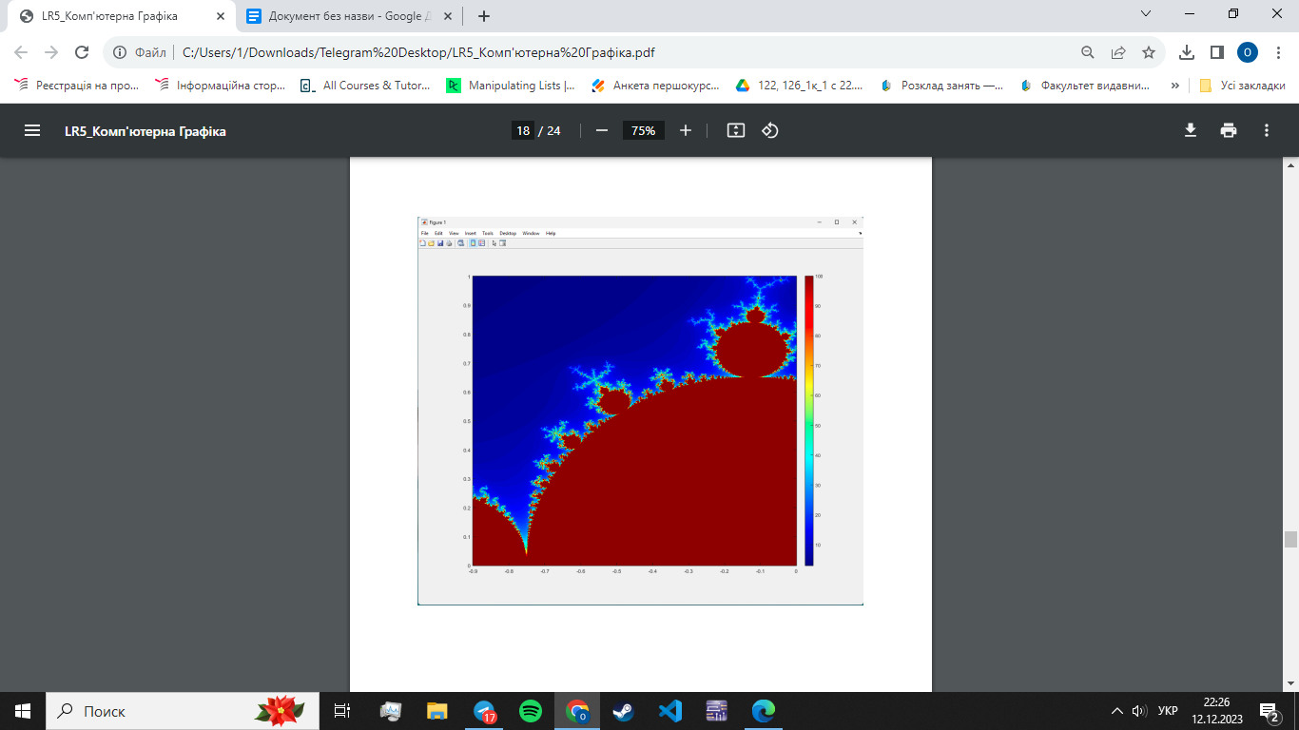

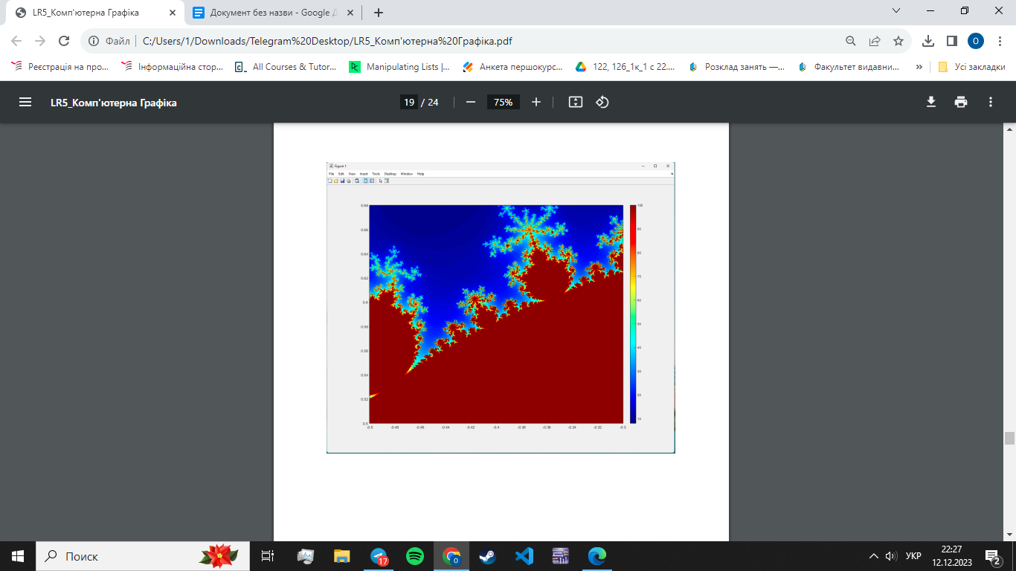

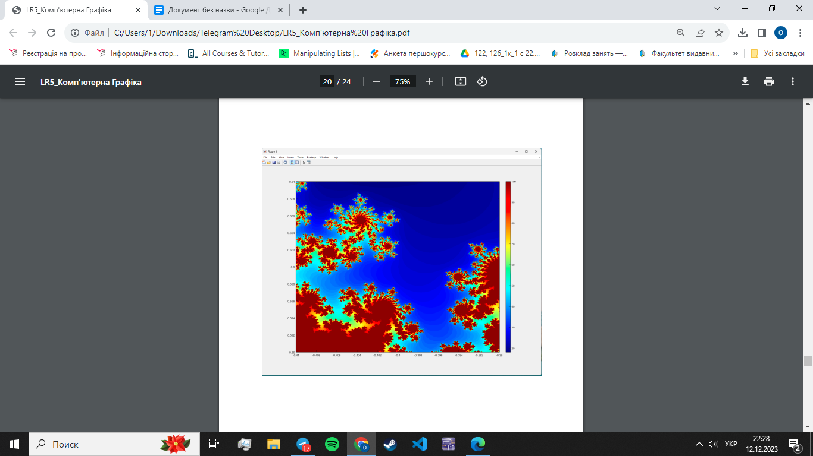

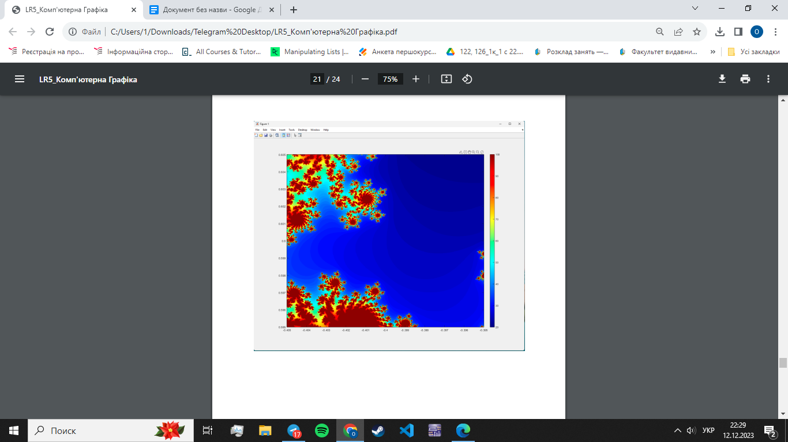

*Приклад 5.18*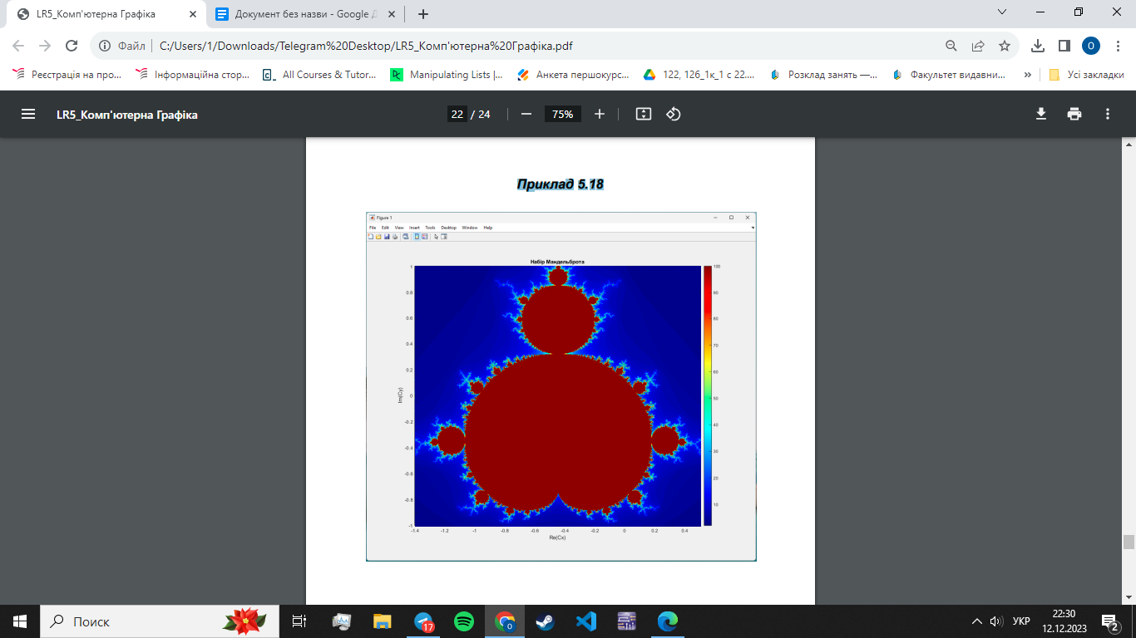

**Питання для самоконтролю**

*1. Комп'ютер інтерпретує хаос через використання математичних моделей і обчислень для аналізу систем, що проявляють непередбачувану, стохастичну поведінку. Це може включати в себе використання детерміністичних або стохастичних алгоритмів для моделювання і прогнозування хаосу.*

*2. Побудова листка папороті зазвичай виконується послідовністю дій на основі рекурсивних правил, які детально описують форму та розгалужену структуру листка.*

*3. Геометричні перетворення на площині включають в себе зміщення, масштабування та обертання фігур для створення нових геометричних об'єктів.*

*4. L-система - це формальна граматика для генерації послідовностей символів, яка використовується для побудови фрактальних структур. Вона складається з аксіоми та набору породжуючих правил.*

*5. Побудова кривої «Кущ» (рис. 5.7) зазвичай виконується через ітеративне застосування набору правил, що включає в себе розгалуження та злиття*

*6. Побудова трикутника Серпінського виконується за допомогою рекурсивних правил, які включають в себе поділ трикутника на менші трикутники та видалення центрального трикутника.*

*7. Аксіоми - це початкові послідовності символів, які використовуються як основа для генерації фракталів. Породжуючі правила визначають, як символи з аксіоми перетворюються в послідовності символів для фракталу.*

*8. Подібність між папороттю та фракталом Мандельброта полягає в тому, що обидва є фрактальними структурами, які визначаються рекурсивними правилами. Відмінність полягає в їхніх конкретних правилах та геометричних формах.*

*9. Початкова послідовність символів у L-системі називається аксіомою.*

*10. Характерною особливістю фрактала є самоподібність, тобто його частини подібні до всього фрактала в цілому.*